# 实验1

1. 实验目的

熟悉masm以及debug工具的使用

1. 实验内容
   1. 下载并打开masm工具
   2. 打开debug工具，输入部分命令行指令，查看结果
2. 实验步骤
   1. Masm工具
      1. 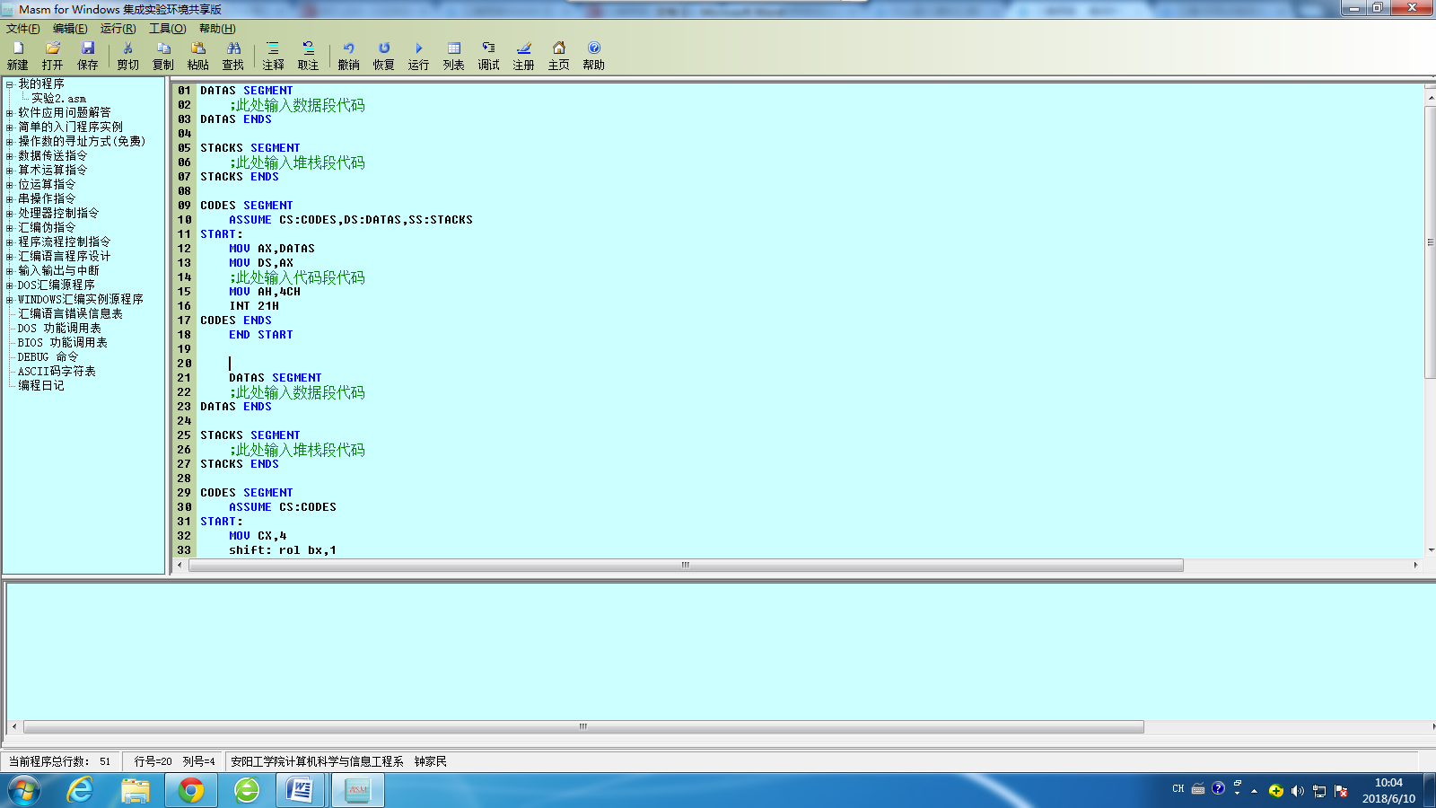
      2. 源代码

DATAS SEGMENT

;此处输入数据段代码

DATAS ENDS

STACKS SEGMENT

;此处输入堆栈段代码

STACKS ENDS

CODES SEGMENT

ASSUME CS:CODES,DS:DATAS,SS:STACKS

START:

MOV AX,DATAS

MOV DS,AX

;此处输入代码段代码

MOV AH,4CH

INT 21H

CODES ENDS

END START

* + 1. 运行结果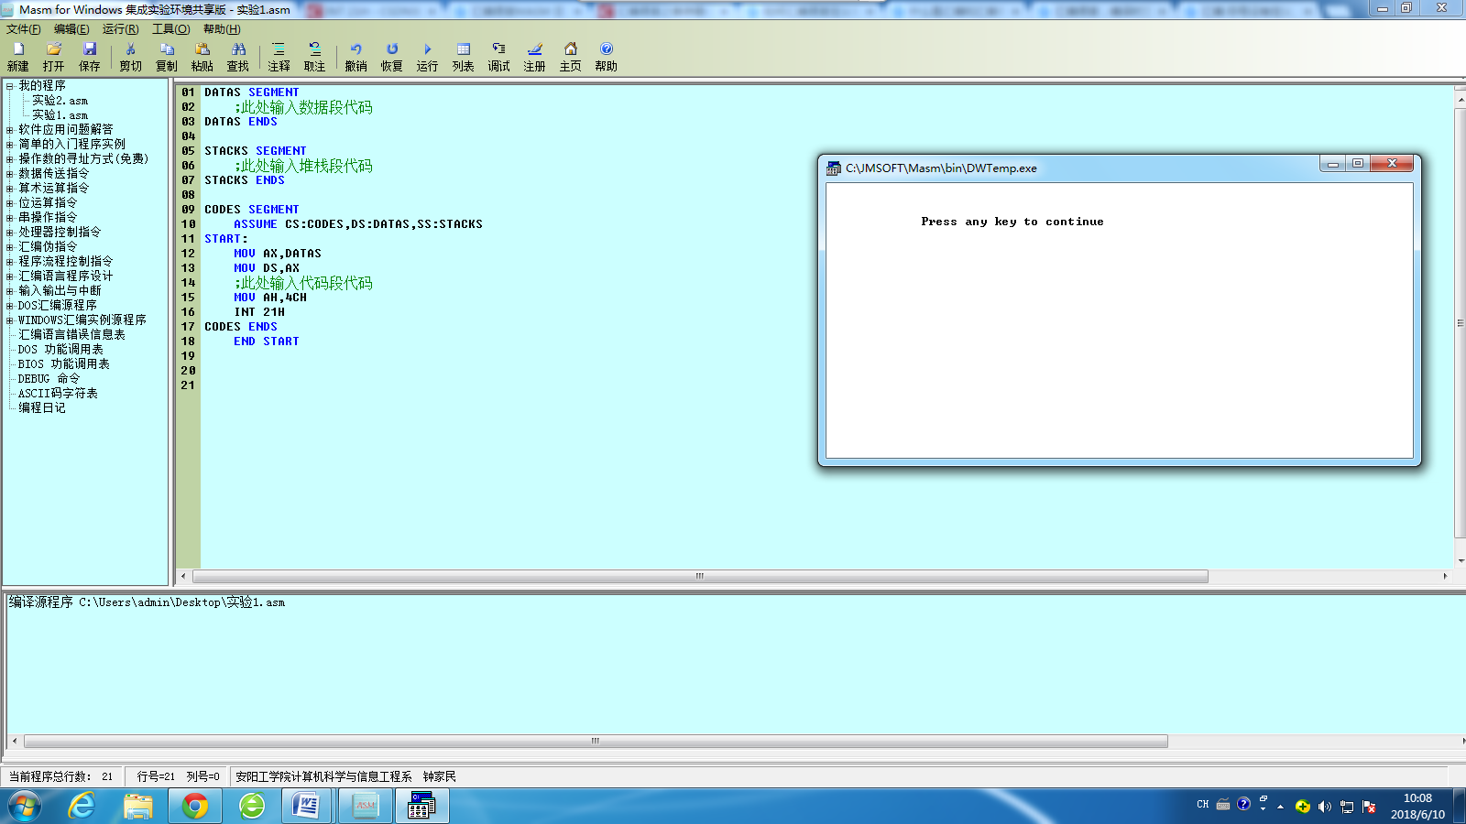
  1. Debug工具
     1. 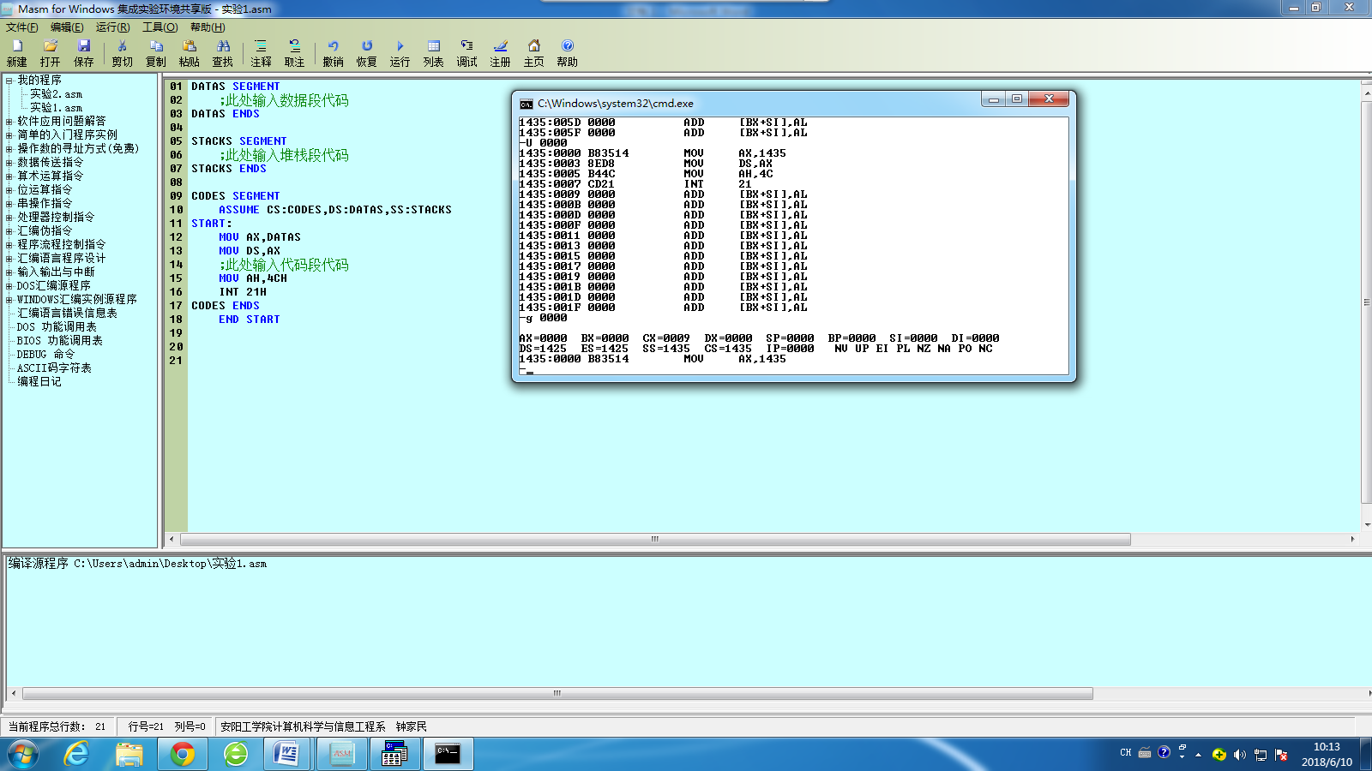

1. 实验心得

体会到了如何使用masm和debug工具惊喜汇编语言程序的编写。